優品提供

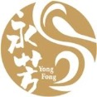
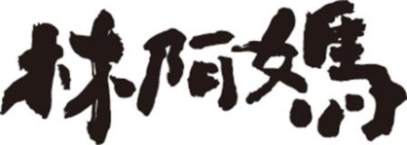 川麻＋紅燒雙醬拌麵 最有阿嬤年代的古早風味 不只懷舊 還很好吃
核研所 同仁 獨享優惠至：108年01 月11日

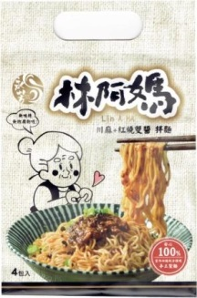
雙醬出擊 專案
川麻＋紅燒雙醬拌麵 / 市價180元 / 1袋4包
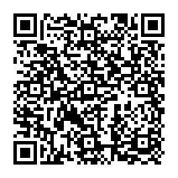限時特惠價118元 / 1袋4包
一次合購2箱(12袋) 免運費
請至右方QR Code觀看開箱影片

川麻醬：辣椒、大豆沙拉油、黃豆(非基因改造)、釀造醬油(非基因改造)、小麥、鹽、糖、香油、醋磺內酯鉀(甜味劑)、玉米糖膠、DL-胺基丙酸、胺基乙酸、檸檬酸、檸檬酸鈉、麥芽糊精、甘草酸鈉(甜味劑)、蒜頭、薑、朝天辣椒、大紅袍花椒、冰糖、沙茶醬(大豆沙拉油、蒜頭、薑粉、椰子油、蔥乾、芝麻、赤尾青、辣椒粉)、食鹽、胡荽、大茴香、肉桂、茴香、胡椒粉、紅蔥、小麥纖維、酵母萃取物、香菇粉、雞肉抽出物(含抗氧化劑｛混合濃縮生育醇｝)、甘薯粕粉、小茴、薑黃、香料、甘松

紅燒醬：洋蔥、黃豆(非基因改造)、豬油、水、鹽、糖、辣椒、番茄醬、牛番茄、薑、青蔥、釀造醬油(非基因改造)、小麥、麥芽糊精、酵母萃取物、小麥纖維、豬肉抽出物、洋蔥粉、麻油、八角粉、大豆水解蛋白、花椒粉、胡椒粉、米酒、檸檬酸、混合濃縮生育醇(抗氧化劑)

商品特色：

- 手工室內日曬關廟麵：100%手工製麵，室內日曬純淨環境，無味精，無防腐劑！

- 多重安全認證：100%商業滅菌，零添加人工色素，零防腐劑，真材實料不偷工！

- 永芳料理醬：40年來不斷研發，除了講求美味，在品質安全等，替消費者嚴格把關！

- 雙醬饗宴：川麻：四川麻辣的爽感，吃到會流汗！紅燒：懷念的味道 想到又嘴饞！

訂購方式：
★請各單位填寫訂購單後，逕洽合作社統一彙整即可。
★為保障同仁之消費權益，凡所購之商品如遇故障、瑕疵可逕與供應商

 川麻＋紅燒雙醬拌麵訂購單

服務單位：
連 絡 人： 電話： 分機： 手機：
電子信箱：
地 址：

【訂購者姓名、地址、電話、請填寫完整以便出貨作業】 日期： 年 月 日
姓 名 | 分 機 | 雙醬拌麵  數量 | 金 額 | 備註

川麻＋紅燒雙醬拌麵/市價180元/1袋4包
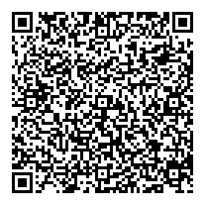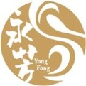限時特惠價118元/1袋4包
一次合購2箱(12袋) 免運費
更詳細規格介紹請至右方QR Code
合計： |  | 袋 | 金額： 元

※付款方式如下：
1.配送至服務單位後，請於到貨當天(最晚隔天) 將款項存入指定帳號。
2.配送個人住家地址，請先行將款項存入指定帳號，謝謝。
(款項入帳完請來電告知，以保障您的權益，謝謝配合！)
□銀行轉帳帳號：（808）玉山銀行天母分行 帳號：0163-440-015-859
□郵局劃撥帳號：50007621 戶名 : 優品通路行銷有限公司

供應商:優品通路行銷有限公司 電話訂購：(03) 475-9116 傳真訂購：(03) 475-9087
諮詢專線：0966-776-739林晨心小姐 Line：0966-776-739 mail訂購：union2017epn@gmail.com

